Выпускной
С пиратами

« Победить злодея сможет только дружная и смелая команда выпускников, объединив усилия и пройдя все испытания! »

Злобный Кракен похитил невесту Джека Воробья красавицу Беатрис. И теперь капитан Джек набирает команду самых отважных пиратов, чтобы ее найти и спасти. Никакие преграды и опасности не смогут его удержать, чтобы вернуть свою возлюбленную. Но без вашей помощи ему не справится. Только смелые и отважные выпускники могут отправиться по следам злодея, пройти ритуал посвящения в пираты, тайно проникнуть в логово Кракена и освободить прекрасную Беатрис.
Если вы готовы к сражениям, не испугались и не отступите, то приключения ждут вас!
ПРОГРАММА АВТОБУСНОЙ ЭКСКУРСИИ-АНИМАЦИИ
В программе Вас ожидает:
- Встреча с Джеком Воробьем
- Игра «Храбрые Корсары»
- Ритуал посвящения в пираты
- Кракен и его тоннели
- Испытание «морской волк»
- Пиратское сражение
- Победный пир
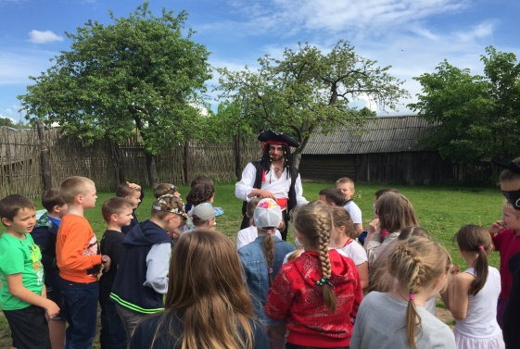
- Сувенирная лавка
- Лотерея «Веселый Роджер»
- Конкурсы
- Дискотека
Продолжительность экскурсии: 3 часа

Программа проводится в период: с 15 мая по 15 июня

В стоимость входит: развлекательная программа, питание
Стоимость: 15 бел.руб (услуги автотранспорта дополнительно примерно 15 руб.)

Справки и заказ экскурсий:
РФСК «Здоровье»
+ 375 1647 23 134, + 375 29 300 00 15
sporttur.luninec@tut.by

